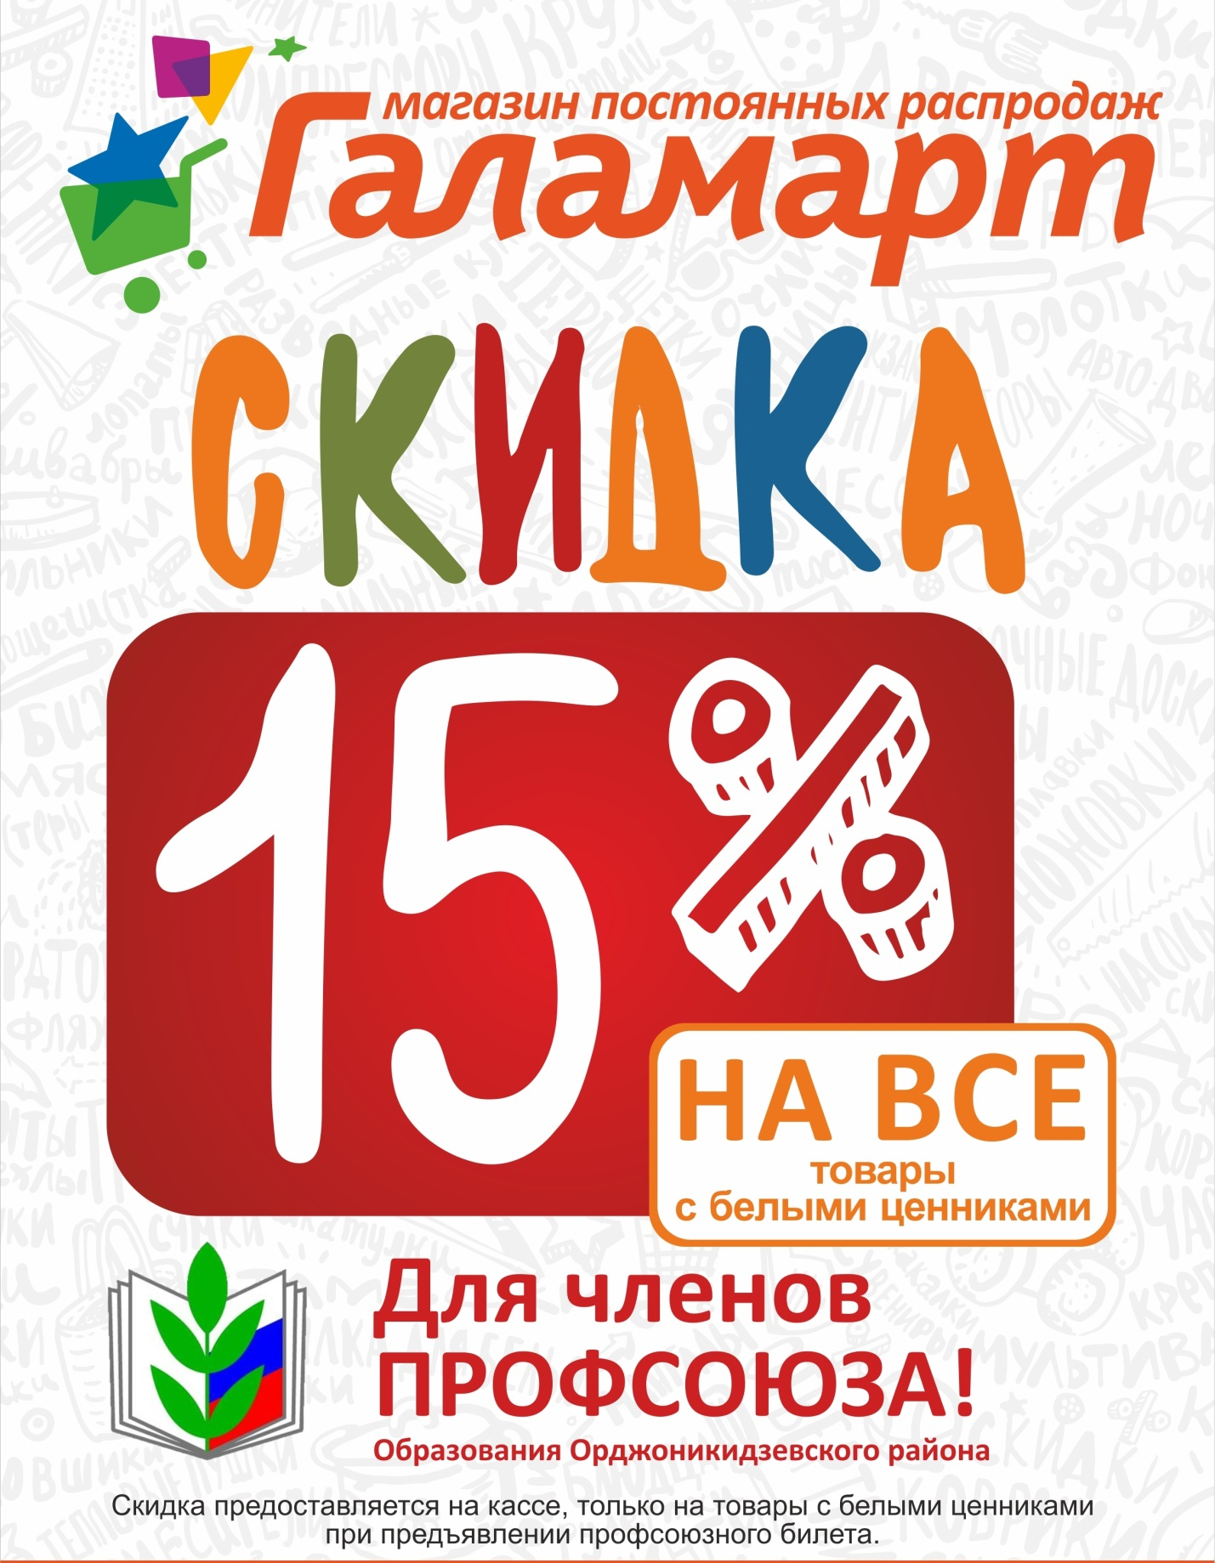
40 лет Октября, 75 ТЦ «Калинка»
Проспект Космонавтов, 86 ТЦ «Белка маркет»
Проспект Космонавтов, 23а ТЦ «Стрелка»

